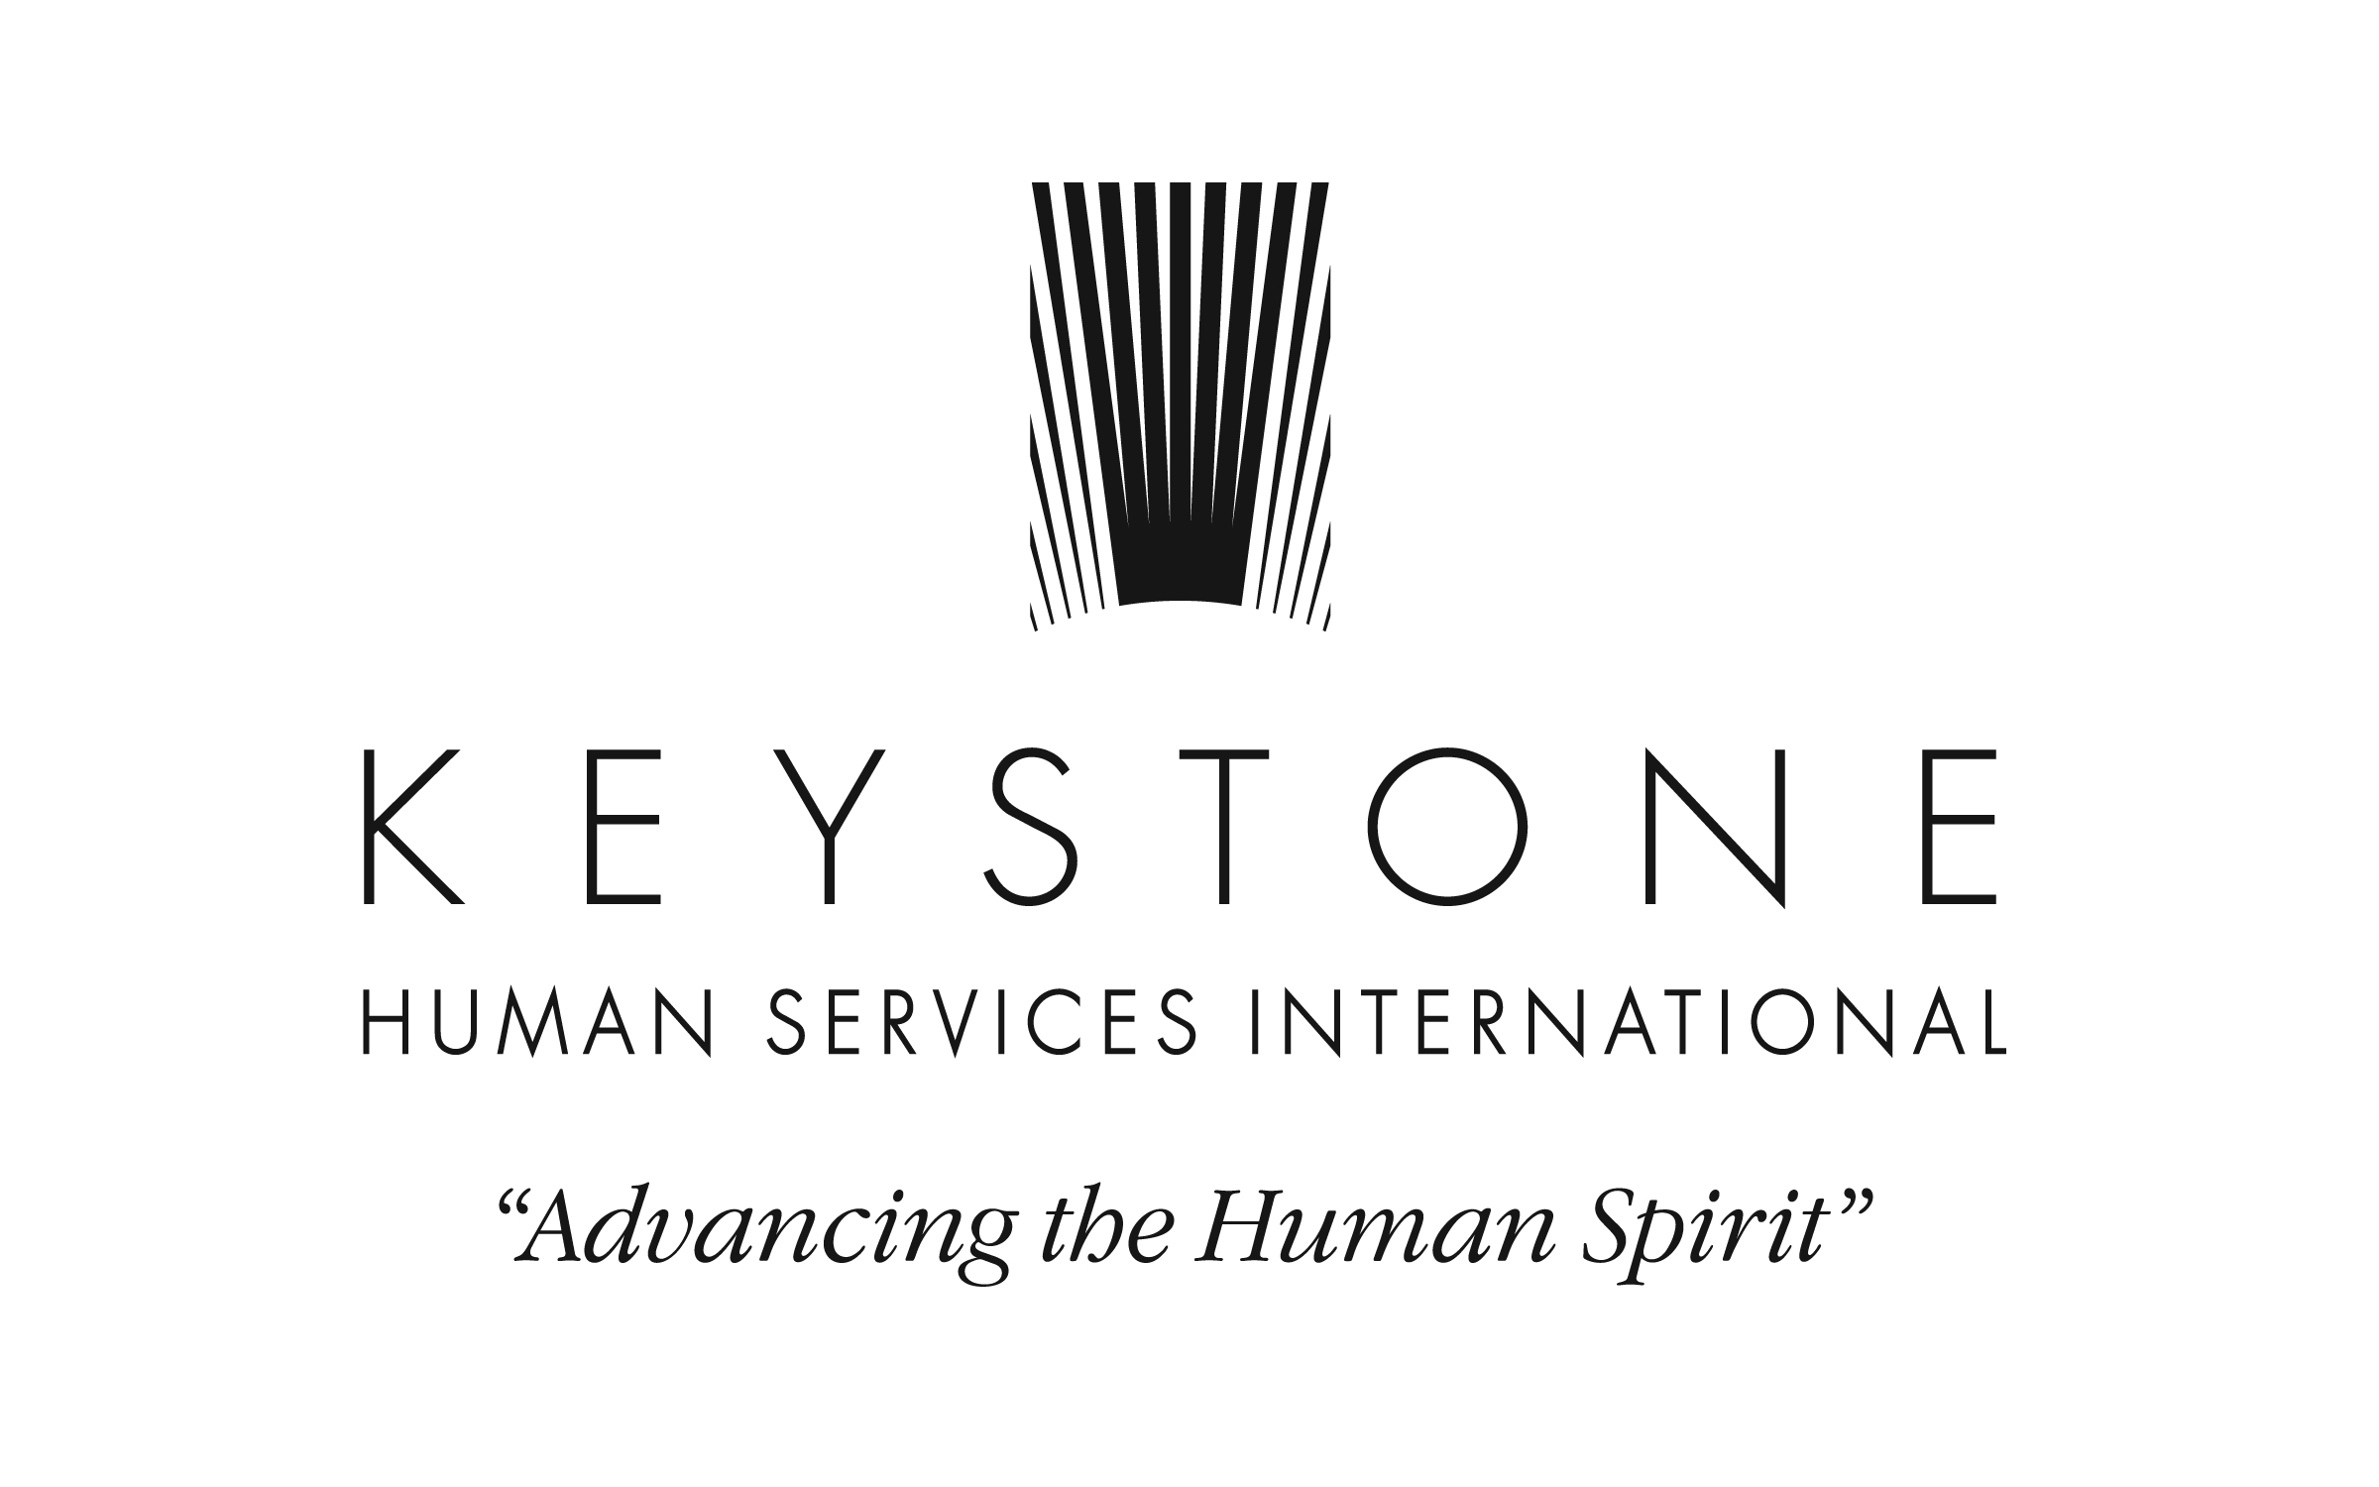

TERMENI DE REFERINŢĂ
Formator instruire în domeniul discriminării

Keystone Moldova angajează un formator cu experiență în domeniul discriminării pentru a realiza două training-uri.

INFORMAŢIE GENERALĂ

Keystone Moldova este o organizaţie nonguvernamentală, care are drept obiectiv dezvoltarea unui mediu de susţinere pentru persoanele vulnerabile în vederea sporirii abilităţilor acestora şi valorizării lor ca membri cu drepturi egale ai societăţii. Din anul 2008, Keystone Moldova în parteneriat cu Ministerul Muncii, Protecţiei Sociale şi Familiei (MMPSF), implementează Programul „Comunitate Incluzivă-Moldova”, care este susţinut financiar de Open Society Mental Health Initiatives (OSMHI) şi Fundaţia Soros-Moldova (FSM). Acest Program are drept obiectiv susţinerea reformei sistemului de protecţie socială a persoanelor cu dizabilităţi prin dezvoltarea serviciilor de asistenţă socială comunitare noi pentru persoane cu dizabilităţi mintale şi asistenţă tehnică acordată MMPSF în dezvoltarea cadrului legal pentru aceste servicii.

Procesul de incluziune socială a persoanelor cu dizabilităţi mintale presupune atît dezvoltarea unui cadru legal normativ care ar contribui la asigurarea drepturilor persoanelor cu dizabilităţi, dezvoltarea unor servicii de asistenţă socială în funcţie de nevoile persoanelor cu dizabilităţi, cît şi schimbarea atitudinii persoanelor din comunitate şi a întregii societăţi faţă de persoanele cu dizabilităţi. Politicile de incluziune socială promovate de Keystone Moldova în comun cu Ministerul Muncii, Protecţiei Sociale şi Familiei vor fi funcţionale doar dacă vor fi susţinute de activităţi de sensibilizare a populaţiei în vederea reducerii discriminării persoanelor cu dizabilităţi şi promovării drepturilor acestora.

Anul acesta, Keystone Moldova a obţinut de la Fundaţia Soros-Moldova un grant pentru implementarea proiectului „Storytelling ca metodă de combatere a discriminării”. Acest proiect se va desfășura în parteneriat cu Programul Egalitate și Participare Civică al Fundației Soros-Moldova și Inițiativa pentru Drepturile Omului a Fundațiilor pentru o Societate Deschisă.

Proiectul urmărește două obiective: pe de o parte, se propune a susține organizațiile care promovează drepturile grupurilor discriminate prin instruirea în utilizarea metodei de „storytelling”; pe de altă parte, se intenționează a face auzită vocea reprezentanților comunităților marginalizate ajutându-i să-și revendice drepturile.

Proiectul va fi format din următoarele etape:
- Două programe de instruire pe domeniul formulării istoriilor personale și stereotipurilor, a căror beneficiari vor fi organizațiile neguvernamentale care au drept grup țintă grupuri marginalizate..
- Desfășurarea unui concurs de granturi pentru a finanța inițiative ale organizațiilor participante la instruire, menite să combată stereotipurile și să promoveze drepturile beneficiarilor utilizând metoda de storytelling. Această componentă va fi desfășurată direct de Programul Egalitate și Participare Civică al Fundației Soros-Moldova.

OBIECTIVE

Proiectul prevede realizarea a două instruiri de câte o zi fiecare la tema combaterea discriminării, stigmatizării și stereotipurilor. La fiecare dintre training-uri vor participa 10 reprezentanți ai ONG-urilor din mediul rural, care lucrează cu grupurile marginalizate.
În acest context, Keystone Moldova va angaja un formator cu experiență în domeniul discriminării, pentru a realiza training-urile menționate.
Instruirile vor avea drept scop formarea participanților astfel încât ei să înțeleagă cauzele, efectele și diferențele dintre discriminare, stigmatizare și stereotipuri, dar și modalitățile de combatere eficientă ale acestora.

SARCINI ȘI RESPONSABILITĂŢI:

- Elaborarea unui plan de desfășurare a training-ului.
- Consultarea planului de lucru cu reprezentanții Keystone Moldova.
- Elaborarea materialelor (suport de curs și agendă) pentru training în limba română.
- Consultarea materialelor cu reprezentanții Keystone Moldova.
- Instruirea participanților pe parcursul unei zile de training la tema combaterea discriminării, stigmatizării și stereotipurilor.
- Comunicarea eficientă, în timp şi în mod profesionist, cu angajatorul.
- Elaborarea unui raport de activitate.

REZULTATE / PRODUSE AŞTEPTATE ȘI TERMENE DE REALIZARE:

- Planul de desfășurare a traning-ului - cu 1 săptămână înainte de training.
- Materialele (suport de curs și agendă) în limba română - cu 1 săptămînă înainte de training.
- 2 training-uri cu durata de 1 zi organizate.
- 20 de participanți instruiți.
- Raportul de activitate - în decurs de 5 zile după realizarea training-ului.
- Alte materiale relevante.

CALIFICĂRI:

- Studii universitare în științe sociale și umaniste sau alte domenii relevante.
- Cel puțin doi ani de experienţă în calitate de formator în organizarea instruirilor la tema combaterea discriminării.
- Cunoştinţe în domeniul eticii cu referinţă la reflectarea aspectelor / subiectelor ce ţin de persoanele marginalizate.
- Cunoașterea standardelor internaționale referitor la respectarea drepturilor omului.
- Abilităţi de organizare şi desfăşurare a activităţilor de instruire / comunicare.
- Cunoaşterea calculatorului, căutarea online şi managementul datelor.

CARACTERISTICI PERSONALE:

- Responsabilitate, creativitate, flexibilitate.
- Abilităţi excelente de interacţiune şi comunicare.
- Fire optimistă, abilitată cu capacitatea de a gestiona şi depăşi stările de dificultate şi stres.
- Integritate, discreţie profesională, abilitatea de a gestiona informaţiile confidenţiale.

PERIOADA DE ANGAJARE:

Consultantul va fi angajat pentru organizarea şi coordonarea activităţilor în perioada martie – aprilie 2015.

CONDIŢIILE DE ANGAJARE:

Consultantul va face instruirea grupului în afara or. Chișinău și va lucra în colaborare cu coordonatorul, care va asigura consultantul cu suport logistic pentru realizarea sarcinilor stabilite.

CONDIŢIILE DE APLICARE:

Pentru participarea la concurs, este necesară prezentarea dosarului, care va include:
- CV, cu prezentarea experienţei în domeniul instruirii și în domeniul discriminării.
- Conceptul succint al programului de instruire (concept, metode, tehnici și alte elemente privind procesul de instruire)
- Oferta financiară în MDL pentru întreg programul de instruire și numărul de zile necesar pentru realizarea acestuia (elaborarea suportului de curs, instruire, elaborarea raportului final etc.).

Dosarul va fi transmis prin e-mail la adresa khsima@keystonehumanservices.org. În subiectul mesajului se va indica : ”Formator discriminare”

Pentru informaţii suplimentare puteţi telefona la: (+373 22) 92 94 11, 54 35 60, 069 589 220. Persoană de contact: Lina Malcoci.

Data limită: 26 februarie 2015

Doar candidaţii preselectaţi vor fi invitaţi.

